**YOZGAT BOZOK ÜNİVERSİTESİ**

**MÜHENDİSLİK FAKÜLTESİ**

**BİLGİSAYAR MÜHENDİSLİĞİ BÖLÜMÜ**



**DİFERANSİYEL DENKLEMLER**

**Dinamik sistemler ve Kaos Teorisi**

**Lorenz Kaotik Sistemine ait faz diyagramı ve çatallanma (bifurcation) diyagramını**

**AHMET REÇBER**

**16008116009**

**DİNAMİK SİSTEM**

**Dinamik sistem** geometrik uzay katmanındaki bir noktanın zamana bağlı durumunu tarif eder. Sarkaçlı bir saatin sarkacının salınımını, bir borudan geçen suyun hareketini ve her ilkbaharda bir göldeki balık sayısını(n değişimini/miktarını) anlatan matematiksel modeller buna bir örnektir.

Dinamik bir sistemin herhangi bir zaman aralığında/anında, reel sayılar ile (vektör ile) gösterilen bir konumu vardır, bu konum uzayda(çok katlı uzayda) uygun bir noktayla gösterilebilir. Sistemin durumunda meydana gelen ufak değişikliklere onu temsil eden rakamların değişikliği eşlik eder. Dinamik sistemlerdeki *gelişim kanunu*, dinamik bir sistemin şu anki durumunun gelecekteki geçireceği değişimleri açıklayan bir (şu anki durumun fonksiyonu)fonksiyonudur. Bu prensip rastgele sonuçlar üretmez, diğer bir deyişle sistemin şu anki durumunu takip edecek sadece tek bir gelecek durum vardır.

Dinamik sistem orijinini klasik mekanik (Newton mekaniğinden) alır. Diğer doğa bilimleri ve mühendislik disiplinleri gibi, bir sistemin sadece kısa bir zaman sonraki durumunu bildiren gelişim kuralının, sistemle, kapalı bir ilişkisi vardır. Sistemin gelecekteki tüm zamanlar boyunca durumunu gösterebilmek için bu hesaplama sürecinin, ölçülebilen her en düşük zaman aralığı için, tekrarlanması gerekir. Bu tekrarlama prosedürü sistemi analiz etmek/çözmek ya da integral hesabını(integral hesabında birim ölçütler toplanır özetle, ayrıntılı bilgi için integral) yapmak olarak da adlandırılabilir. Eğer sistem bu hesaplamalarla çözülebiliyorsa, verilen herhangi bir durum-zaman için bu sistemin gelecekteki durumları hesaplanabilir ve zaman boyunca sistemin durumunu simgeleyen bu noktalar orbit meydana getirir.

Bilgisayarların kullanımından önce, bu yörüngeyi bulmak oldukça kompleks matematiksel işlemler gerektiriyordu ve sadece sınırlı sayıda dinamik sistem için çözüm üretilebiliyordu. Sayısal yöntemleri kullanabilen elektronik hesaplama makineleri dinamik sistemlerin yörüngelerini belirleme hesaplamalarını basitleştirdi.

Basit dinamik sistemler için, yörüngesini bilmek yeterliydi ancak pek çok dinamik sistem sadece yörüngesiyle analiz edilemeyecek kadar komplekstir. Yörüngelerin bilinmesinin yetersiz kalmasının sebepleri:

* Çalışılan sistem sadece yaklaşık olarak ifade ediliyor olabilir; bu sistemin parametreleri kesin olarak bilinmiyor olabilir ya da bu sistemi ifade eden denklem çözülürken bazı terimler tam olarak hesaba katılamıyor olabilir. Sistemin yaklaşımlarla ifade edilmesi, bizi kullanılan yöntemlerin uygun ya da genel geçer olup olmadığı sorusuna yönlendirir. Bu tür sorulara cevaben uygulanan yöntemlerin isabetliliğini gösteren birkaç yöntem geliştirilmiştir, Lyapunov denkliği ve kurulum denkliği. Dinamik sistemin denkliği ya da kararlılığı, yörüngelerin matematiksel modelleme ile verilen ilk pozisyonu arasındaki eşitliğin kurulabileceğinin göstergesidir. Yörüngelerin sistemle eşitliğini göstermek için kullanılacak denklik kavramları değiştikçe eşitlik hesapları da değişir.
* Yörüngenin ne tür olduğu daha önemli olabilir. Bazı yörüngeler, diğer yörüngeler sistemin farklı durumlarını gösteren farklı eğriler/doğrularken, periyodik olabilir. Genelde, hesaplamalar için bu farklı eğriler numaralandırılır ya da tek bir sınıf altında toplanır. Tüm bu yörüngeleri sınıflandırma çalışmaları, bizi dinamik sistemler üstüne niteliksel bir çalışmaya götürür, koordinat değişiklikleriyle değişmeyen özelliklerin araştırılmasına. Lineer dinamik sistemler ve ikili ifadelerle durumu anlatan sistemler, sınıflandırılmış yörüngelerinden anlaşılmış dinamik sistemlere birer örnektir.
* Yörüngelerin davranışının bir parametreye göre fonksiyonu bir uygulama için gerekli olan durumlar. Bir parametre değiştiğinde, dinamik sistemin davranışının değiştiğini işaret eden, dinamik sistemin yörüngesi çatallanabilir/yörüngeler ayrılabilir. Örneğin; sadece periyodik bir yol izlerken bir anda rastgele bir yol izleyebilir.
* Yörüngeler tamamen rastgele olabilir. Bu durumda en uzun yörüngeyi veya birden çok(fraklı davranan) yörüngeyi kullanarak ortalamanın alınması gerekebilir. Ergodik sistemler için ortalamalar oldukça iyi tanımlanmıştır ve daha detaylı olan hiperbolik sistemler içinde ortalama hesaplamaları ortaya konmuştur. Dinamik sistemlerin olasılıklı halleri üstünde çalışmaların kazandırdığı kavrayış, istatistiksel mekanik ve kaos teorisinin temellerinin atılmasını sağlamıştır.

## Tarihçe

Pek çok kişi dinamik sistemlerin kurucusu olarak Henri Poincaré'yi görür. Poincaré, "New Methods of Celestial Mechanics"(gök mekaniğinde yeni yöntemler) (1892–1899) ve "Lectures on Celestial Mechanics" isimli iki adet monografi yayınladı. Bu kitaplarda üçlü sistemler(hareketleri) üstündeki çalışmalarının sonucunda elde ettiği yöntemleri hatasız bir şekilde uyguladı ve çözümleri üstünde daha detaylı çalışmalar yaptı. Bu kâğıtlardaki çalışmalara göre herhangi bir sistem yeterli bir zaman geçtikten sonra, yeterli ancak ölçülebilir zaman, ölçümün başladığı o ilk pozisyonuna çok yakın bir yere dönüyordu.

Aleksandr Lyapunov pek çok önemli yaklaşım yöntemleri geliştirdi.1899 yılında geliştirdiği bu yöntemleri, adi diferansiyel denklem kümelerinin kararlığının hesaplanmasını mümkün kılıyordu. Dinamik sistemler için modern kararlılık teorisini üretmiştir.

1913 yılında, George David Birkhoff'un Poincaré'nin "son geometrik teorisini, üçlü sistemdeki özel bir durum için, kanıtlaması ismini dünyaya tanıttı.1927 yılında, şimdi ergodik teorem olarak bilinen ve ortaya atmış olduğu en uzun ömürlü çalışması olan *Dynamical Systems* i yayınladı. Ergodik hipotezden edilmiş fiziksel sezinin ve matematiksel hesaplamayla kombine olması, en azından prensipte, istatistiksel mekaniğin temel sorununun çözümünü oluşturuyordu. Ergodik teori aynı zamanda dinamikten esinlenmeler de içerir.

Stephen Smale 'in de büyük katkıları olmuştur. İlk katkısı at nalı haritası ile dinamik sistemlerde kayda değer çalışmalar yapmıştır. Ayrıca başkalarının pek çok kez baş vurduğu bir araştırma programı da yapmıştır.

1964 yılında Oleksandr Mykolaiovych Sharkovsky, kesintili dinamik sistemlerin periyotları üstünde çalışması sonucu Sharkovsky teorisini geliştirmiştir. Teoremin çıkarımlarından birine göre, sayı doğrusundaki, kesintili bir dinamik sistem eğer üç adet periyot noktası barındırıyorsa diğer her periyotlarda da periyodik nokta bulundurmak zorundadır.

## Temel tanımlar

Dinamik bir sistem çok katlı bir uzay(lineer uzanan, *M* diye adlandırılan, gelişim/evrilen fonksiyonlar Φ*t* kümesini içeren uzay) katmanındaki noktanın tekrar o katmana dönüşünü gösteren bir harita olarak düşünülebilir. Fonksiyonlardaki lineerlik kavramı, kullanılan uygulamalara ve çok katlıların tiplerine göre değişiklik gösterir .*T* kümeleri için birden fazla seçim olanağı olabilir. *T* gerçek sayılar kümesi olarak alındığında, dinamik sistem akışkan olarak nitelenebilir eğer *T* sadece pozitif gerçek sayılar kümesi olarak alındığında, dinamik sistem *yarı akışkan* olarak nitelenir. *T* tam sayı kümesi olarak alındığında kaskat ya da bir plan, sadece pozitif tam sayılar olarak alınırsa yarı kaskat olarak nitelendirilebilir.

### Örnekler

Φ*t* ile gösterilen gelişim fonksiyonu genelde hareket için yazılmış diferansiyel denklemin bir çözümüdür;

{\displaystyle {\dot {x}}=v(x).\,}



Bu denklem, faz uzayında, *x*0 (herhangi bir ilk konum demektir)dan başlayıp *x*(*t*) yi izleyen yörüngenin zamanının türevini verir(üstünde noktayla gösterilmiş, türev).*v*(*x*) ile gösterilen *vektör alanı* , *M*in bu alanın her noktasında(faz uzayının her noktasında) dinamik sistem için hız vektörünü oluşturduğu lineer bir fonksiyondur(Tabii ki ,bu hız vektörleri M faz uzayında/uzay katmanındaki herhangi bir vektör değil herhangi bir x noktası için *TxM* ile gösterilen eğim uzayında bulunan vektörlerdir-eğim uzayından kasıt, eğimi oluşturan ögelerin meydana getirdiği uzaydır-).Verilen Φ*t* lineer fonksiyonundan otonom bir vektör alanı türetilebilir.

*v*(*x*) için ne yüksek dereceli türevlere ne de zaman parametresini kullanmaya gerek vardır çünkü bu çokluklar sistemleri çok boyutlu uzayda açıkladığımız zaman ortadan kalkarlar. Adi diferansiyel denklemlerin dışında kalan diğer diferansiyel denklem türleri de gelişim kuralını ifade etmek için kullanılabilir:

{\displaystyle G(x,{\dot {x}})=0\,}



denklemi kompleks karışıklıklardan dolayı ifade edilmesi güçleşen mekanik bir sistemin farklı bir gösterimine örnektir.

Φ*t* gelişim fonksiyonunu anlatmak için genelde adi diferansiyel denklemler kullanılır, bu durumda M ,sonlu olan, çok katlı uzay boyutunu gösterir. Dinamik sistemlerdeki pek çok kavram, sonsuz katmanlı uzaylara dek genişletilebilir-örn, Banach uzayları-ayrıntılı bilgi için banach sapaces-tabi bu durumda kısmi diferansiyel denklemler kullanılır. Yirminci yüzyılın sonlarında dinamik sistemlere kısmi diferansiyel kullanarak yaklaşmak oldukça yaygın bir kullanım olmuştu.

# **KAOS TEORİSİ**

**Kaos teorisi**, **kaos kuramı** veya **kargaşa kuramı**; yapısal olarak bir fizik teorisi ya da matematiksel bir tümevarım değil, fiziksel gerçeklik parçalarının bir bütün olarak eğilimini açıklamaya yarayan bir yöntemdir.

Bir sigara dumanının havada yaptığı şekiller tamamen düzensiz ve bağımsız rastlantıların ürünü olarak görülebilir. Ancak bir teorik fizikçi dumanın bu dinamiğinin aslında ortamdaki birçok parametre ve etken ile belirlendiği görüşündedir. Bu girdiler o kadar çoktur ve o kadar değişkendir ki incelemek ve net bir kanıya varmak imkânsızdır. Parametrelerin bu denli değişken olması, aslında o parametrelerin aynı zamanda bir çıktı olmasından kaynaklanır. Dumanın hareketine neden olan hafif bir hava akımı aslında odanın başka yerindeki bir sıcaklık değişikliği ve basınç farkının neden olduğu bir harekettir. Ayrıca dumanın dinamiğini etkileyen girdiler birbirlerine bağlı olabilirler ki bu durumu tam anlamıyla içinden çıkılmaz hâle sokar. Sigara dumanı örneğine geri dönersek, hava akımının yalnızca sıcaklık değişiminden kaynaklandığını farz edelim (ki pratikte bu milyonlarca etkenden biridir). Sıcaklık değişimi ortamda basınç farkı yarattığından hava akımını etkiler. Ancak oluşan hava akımı sıcaklıkta tekrar değişimlere neden olacağından farklı girdilerle tekrar bir fonksiyon oluşturur ve bu değişim sonsuza kadar devam eder. Birçok farklı girdinin sürekli değişerek fiziksel değişimler ve farklı düzenler yaratması ve bu düzenlerin yine kendisini etkilemesi insan zekasının ve günümüzdeki gözlem ve bilimsel tahmin yeteneklerinin çok çok üstünde olmasından dolayı kaos olarak nitelendirilir. Oysa tüm bu değişimlere neden olan fiziksel yasalara ve matematiksel açıklamalara hakimiz. İşte bu noktada karşımıza düzen ve kaosun aslında birbirine ne kadar sıkı sıkıya sarılmış olduğu ortaya çıkar. Fiziksel yasalar ne kadar basit olursa olsun sonuç o kadar rastlantısal ve karmaşa doludur.

Sayısal bilgisayarların ve onların çıktılarını çok kolay görülebilir hâle getiren ekranların ortaya çıkmasıyla gelişti ve son on yıl içinde popülerlik kazandı. Ancak kaotik davranış gösteren sistemlerde kestirim yapmanın imkânsızlığı bu popüler görüntüyle birleşince, bilim insanları konuya oldukça kuşkucu bir gözle bakmaya başladılar. Fakat son yıllarda kaos teorisinin ve onun bir uzantısı olan fraktal geometrinin, borsadan meteorolojiye, iletişimden tıbba, kimyadan mekaniğe kadar uzanan çok farklı dallarda önemli kullanım alanları bulması ile bu kuşkular giderek yok olmaktadır.

## Gelişimi

Teoriye temel oluşturan matematiksel ve temel bilimsel bulgular, 18. yüzyıla, hatta bazı gözlemler antik çağlara kadar geri gitmektedir. Yunan ve Çin mitolojilerinde yaradılış efsanelerinde başlangıçta bir kaosun olması rastlantı değildir. Özellikle Çin mitolojisindeki kaosun, bugün bilimsel dilde tanımladığımız olgularla hayret verici bir benzerliği olduğu görülür. Batı'da da daha sonraki dönemlerde bilim insanları tarafından karmaşık olgulara dair gözlemler yapılmıştır. Poincare, Weierstrass, von Koch, Cantor, Peano, Hausdorff, Besikoviç gibi çok üst düzey matematikçiler tarafından bu teorinin temel kavramları bulunmuştur.

## Uygulama

### Tümevarım

Karmaşık sistem teorisinin ardında yatan yaklaşımı felsefe, özellikle de bilim felsefesi açısından incelenecek olunursa, ortaya ilginç bir olgu çıkar. Aslında bugün pozitif bilim olarak nitelendirilen şey, batı uygarlığının ve düşünüş biçiminin bir ürünüdür. Bu yaklaşımın en belirgin özelliği, sentetik oluşu yani parçadan tüme yönelmesidir (tümevarım).

Genelde karmaşık problemleri çözmede kullanılan ve bazen çok iyi sonuçlar veren bu yöntem gereğince, önce problem parçalanır ve ortaya çıkan daha basit alt problemler incelenir. Sonra, bu alt problemlerin çözümleri birleştirilerek, tüm problemin çözümü oluşturulur. Ancak bu yaklaşım görmezden gelerek ihmal ettiği parçalar arasındaki ilişkilerdir. Böyle bir sistem parçalandığında, bu ilişkiler yok olur ve parçaların tek tek çözümlerinin toplamı, asıl sistemin davranışını vermekten çok uzak olabilir.

### Tümdengelim

Tümevarım yaklaşımının tam tersi ise tümdengelim, yani bütüne bakarak daha alt olgular hakkında çıkarsamalar yapmaktır. Genel anlamda tümevarımı Batı düşüncesinin, tümdengelimi Doğu düşüncesinin ürünü olarak nitelendirmek mümkündür. Kaos ya da karmaşıklık teorisi ise, bu anlamda bir Doğu-Batı sentezi olarak görülebilir. Çok yakın zamana kadar pozitif bilimlerin ilgilendiği alanlar doğrusallığın geçerli olduğu, daha doğrusu çok büyük hatalara yol açmadan varsayılabildiği alanlardır.

Doğrusal bir sistemin girdisini x, çıktısını da y kabul edersek, x ile y arasında doğrusal sistemlere özgü şu ilişkiler olacaktır:

Bu özellikleri sağlayan sistemlere verilen karmaşık bir girdiyi parçalara ayırıp her birine karşılık gelen çıktıyı bulabilir, sonra bu çıktıların hepsini toplayarak karmaşık girdinin yanıtını elde edebiliriz. Ayrıca, doğrusal bir sistemin girdisini ölçerken yapacağımız ufak bir hata, çıktının hesabında da başlangıçtaki ölçüm hatasına orantılı bir hata verecektir. Hâlbuki doğrusal olmayan bir sistemde y’yi kestirmeye çalıştığımızda ortaya çıkacak hata, x'in ölçümündeki ufak hata ile orantılı olmayacak, çok daha ciddi sapma ve yanılmalara yol açacaktır. İşte bu özelliklerinden dolayı doğrusal olmayan sistemler kaotik davranma potansiyelini içlerinde taşırlar.

Kaos görüşünün getirdiği en önemli değişikliklerden biri ise, kestirilemez determinizmdir. Sistemin yapısını ne kadar iyi modellersek modelleyelim, bir hata bile (Heisenberg belirsizlik kuralı'na göre çok ufak da olsa, mutlaka bir hata olacaktır), yapacağımız kestirmede tamamen yanlış sonuçlara yol açacaktır. Buna başlangıç koşullarına duyarlılık adı verilir ve bu özellikten dolayı sistem tamamen nedensel olarak çalıştığı halde uzun vadeli doğru bir kestirim mümkün olmaz. Bugünkü değerleri ne kadar iyi ölçersek ölçelim, 30 gün sonra saat 12'de hava sıcaklığının ne olacağını kestiremeyiz. Bu görüş paralelinde ortaya konan en ünlü örnek ise Kelebek Etkisi denen modellemedir. Bu modelleme, en basit hâliyle şu iddiayı taşır: "Çin de kanat çırpan bir kelebek ABD de bir fırtınaya neden olabilir". Kelebek etkisine verilebilecek bir diğer örnekte 1861-1865 yılları arasında süren Amerikan İç Savaşı'dır. Amerika'nın güney eyaletleri dış işlerde birbirine bağımlı ama iç işlerinde bağımsız olmak yani konfederasyon isterken, kuzey eyaletleri birbirine çok daha katı bir şekilde bağlı olmak isterler, yani federasyon isterler. Ayrıca kuzeyde modern kapitalizmin kuralları gereğince, emek gücüne harcadığı emek karşılığı ücret yani yövmiye ya da maaş ödenirken, güneyde ise köle işgücü vardır. Kuzey eyaletleri Amerika'nın güney eyaletlerindeki köle işgücünün tasfiye olmasını isterler, çünkü böylece kuzeye gelecek olan fazla işgücü yüzünden işçilik ücretleri düşecektir. Bundan dolayı Amerika'nın kuzey ve güney eyaletleri arasında 1861 yılında savaş çıkar ve kuzey eyaletleri Amerika'nın güney eyaletlerinin limanlarını ablukaya alırlar. Amerika'nın güney eyaletleri ise İngiltere ve Rusya'ya pamuk satamaz ve 19. yy'ın en önemli sanayilerinden birisi tekstildir. Bunun üzerine Rusya ve İngiltere pamuk yetiştirebileceği alanlar araştırmaya başlar. 1860lardan 1880lere kadar Rusya tüm Orta Asya'yı işgal eder, çünkü burası pamuk üretimi için çok elverişlidir. İngiltere ise Hindistan'ın Doğu kısmını işgal eder yine pamuk üretimi için. Görüldüğü gibi, Amerika'da çıkan bir iç savaş neticesinde Orta Asya'yı Rusya işgal ederken Doğu Hindistan'ı da İngiltere işgal etmiştir. İşte "Kelebek Etkisi" ya da "Kaos Teorisi" buna denir.

## Teorinin temel önermeleri

1. Düzen düzensizliği yaratır.
2. Düzenin anlayamadığımız hali(kaos) varsa ki -illa ki olmalıdır- bundan dolayı düzensiz diyemeyiz. Yani düzenin dışına çıkmak imkânsızdır.
3. Düzensizliğin içinde de bir düzen vardır.
4. Düzen düzensizlikten doğar.
5. Yeni düzende uzlaşma ve bağlılık değişimin ardından çok kısa süreli olarak kendini gösterir.
6. Ulaşılan yeni düzen, kendiliğinden örgütlenen bir süreç vasıtasıyla kestirilemez bir yöne doğru gelişir.

# [**Lorenz Denklemi**](http://ozguraktekin.blogspot.com/2015/10/lorenz-denklemi.html)

***Lorenz Denklemi Faz Diyagramı***

[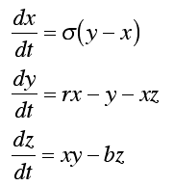](http://3.bp.blogspot.com/-slONYWmtKMc/VgzAvJJ2yrI/AAAAAAAAJ3U/egPM8hOxuQE/s1600/lorenzEq.gif)  
Yukarıda ki denklem kaosa dair ilk bilimsel cümlelerin kurulmasını sağlayan denklem, Lorenz denklemi. İlk bakışta gayet sıradan bir diferansiyel denklem. Zaten bu denklemi bu kadar önemli yapan da bu özelliği. Gayet bilindik ve sıradan bir matematiksel ifade olarak, o zamana kadar hiç görülmemiş bir davranışı ortaya koyuyor olması. Yani kaotik yapısı...  
  
Lorenz sisteminin neyi ifade ettiği ve nasıl davrandığı ile ilgili detaylara girelim.  
  
Öncelikle, bu sistem adını daha önce bahsettiğim Edward Norton Lorenz'den alıyor. Bu denklem aslında Lorenz'in 1963 yılında yayınladığı "*Deterministic Nonperiodic Flow"*makalesinde, atmosferdeki ısı aktarımı yapısının sadeleştirilmiş bir matematiksel modeli olarak ortaya konuyor.  
  
Modelin üç durumu(*states: x,y,z*) ve üç parametresi (*parameters: sigma, rho, beta*) var. Lineer olmayan (*Nonlinear*) yapıda, bayağı (*ordinary*) bir diferansiyel denklem sistemi. Deterministik, yani bir belirsizlik ya da rastlantısallık barındırmıyor.  
  
Bu denklemin fiziksel karşılığı ise, kapalı bir kap içerisinde alttan ısıtılan(ya da ısınan), yukarıdan ise soğutulan(ya da soğuyan) bir akışkanın hareketinin ifade ediyor. Kap içerisinde hava olduğunu varsayalım. Isınan hava molekülleri genleşecek ve daha az yoğunluğa sahip olacağı için yukarı çıkacak, soğuyan hava ise aşağı inmek isteyecek. Bu durumda ortamda belirli bir akım oluşacak. Bu akımın yönü ve hızı da yatay, dikey sıcaklık farkları ve ısınma şiddeti ile belirlenecektir.

[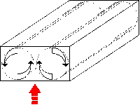](http://2.bp.blogspot.com/-OHazdFL09xw/VgzN41NPOnI/AAAAAAAAJ3k/5L6W9XGKAKw/s1600/fluid4.gif)

Model daha basit bir şekilde gösterilmek için sadeleştirilmiş, dolayısıyla sistem durumlarının fiziksel büyüklüklerle oransal ilişkilerinden söz edebiliriz.  
  
*t: zaman*  
*x: ısıl aktarım(akışkanın yer değiştirmesi bu değişkenle orantılı)*  
*y: yatay sıcaklık değişimi (yukarı çıkan ve aşağı inen akım arasındaki sıcaklık farkı bu değişkenle orantılı)*  
*z: hücredeki normal sıcaklıktaki sapma (dikey sıcaklık değişimi bu değişkene orantılı)*  
 *sigma: Prandtl sayısı (viskozite ve ısıl iletkenlik katsayısı)*  
*ro: Rayleigh sayısı (ısıtılan yüzeyin sıcaklık farkı parametresi)*  
*b: geometrik çarpan (akışkan hücrenin şekline bağlı)*

## Her ne kadar sadeleştirilmiş bir denklemle ifade edilmiş de olsa, bu model ısı aktarımına dair genel şablonu çiziyor. Hatta basit lazer sistemler, bazı elektronik devreler, fırçasız doğu akım motorları ve termosifonlar da bu dinamik yapıya sahip. Lorenz sistemini bu kadar ilginç yapan ise bazı parametre değerleri için gösterdiği kaotik davranış. Bu sihirli parametre değerleri ise, *sigma= 10, ro= 28*ve *b=8/3*. Fiziksel olarak bu kaotik davranış neye karşılık geliyor? Mesela hızla ısıtılan bir tencerenin dibinden yukarı doğru çıkan suyun hareketi kaotiktir. Bu denklem sistemi kaotik davranışın matematik olarak vücut bulduğu ilk örnek olduğu için literatürde de çok kıymetli. Kaos hakkında yazılan ya da içerisinde kaos geçen bir bilimsel makale, Lorenz sistemi üzerinde çalışmıyorsa dahi bir şekilde bu denklemden bahseder. Kaosun ABCsi denebilir.

**Lorenz Denklemi Faz Diyagramı Matlab kodları**

clear all

close all

clc

x1=1;

y1=1;

z1=1;

x2=x1+0.0001;

y2=y1;

z2=z1;

x3=x1;

y3=y1-0.00001;

z3=z1;

temps=[0,50];

X1=domi(x1,y1,z1,temps);

X2=domi(x2,y2,z2,temps);

X3=domi(x3,y3,z3,temps);

figure(1)

subplot(3,1,1)

plot(X1(:,1),X1(:,2),'r',X2(:,1),X2(:,2),'b',X3(:,1),X3(:,2),'g')

subplot(3,1,2)

plot(X1(:,1),X1(:,3),'r',X2(:,1),X2(:,3),'b',X3(:,1),X3(:,3),'g')

subplot(3,1,3)

plot(X1(:,1),X1(:,4),'r',X2(:,1),X2(:,4),'b',X3(:,1),X3(:,4),'g')

x1=1;

y1=1;

z1=1;

x2=10;

y2=-5;

z2=0.1;

x3=-10;

y3=5;

z3=3;

temps=[0,50];

X1=domi(x1,y1,z1,temps);

X2=domi(x2,y2,z2,temps);

X3=domi(x3,y3,z3,temps);

x0=X1(1,2);

dto = 0.01 ;

%figure('Position',[0 0 1550 800])

%plot3(X1(:,2),X1(:,3),X1(:,4),'r',X2(:,2),X2(:,3),X2(:,4),'b',X3(:,2),X3(:,3),X3(:,4),'g');

figure(2)

for i = 1:length(X1(:,1))

dt = abs(X1(i,2)-x0)/abs(10*(X1(i,3)-X1(i,1)));

if dt >= dto

plot3(X1(1:i,2),X1(1:i,3),X1(1:i,4),'r',X1(i,2),X1(i,3),X1(i,4),'-or',X2(1:i,2),X2(1:i,3),X2(1:i,4),'b',X2(i,2),X2(i,3),X2(i,4),'-ob',X3(1:i,2),X3(1:i,3),X3(1:i,4),'g',X3(i,2),X3(i,3),X3(i,4),'-og')

%axis([xmin xmax ymin ymax])

x0 = X1(i,2) ;

end

pause(0.001)

end

function X = domi(xo,yo,zo,T)

sigma = 10;

rho = 28;

beta = 8/3;

F = @(t,Y) [sigma*(Y(2)-Y(1));rho*Y(1)-Y(2)-Y(1)*Y(3);Y(1)*Y(2)-beta*Y(3)] ;

CI = [xo;yo;zo];

[t,Y]=ode45(F,T,CI);

X=[t,Y];

**Ekran Çıktıları;**

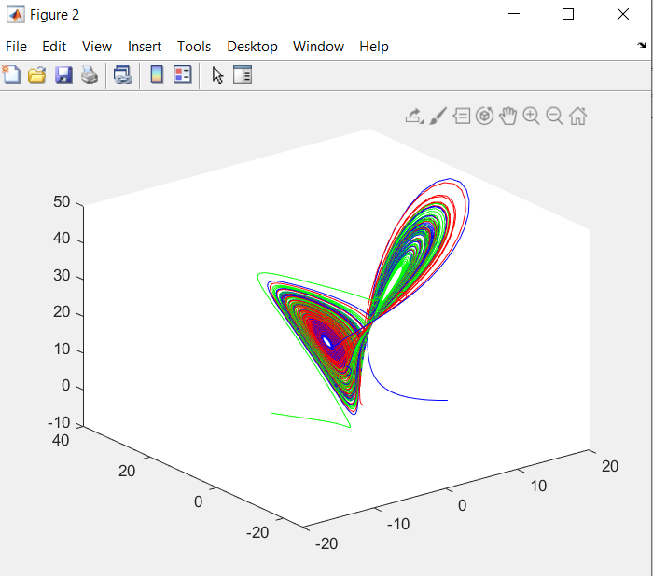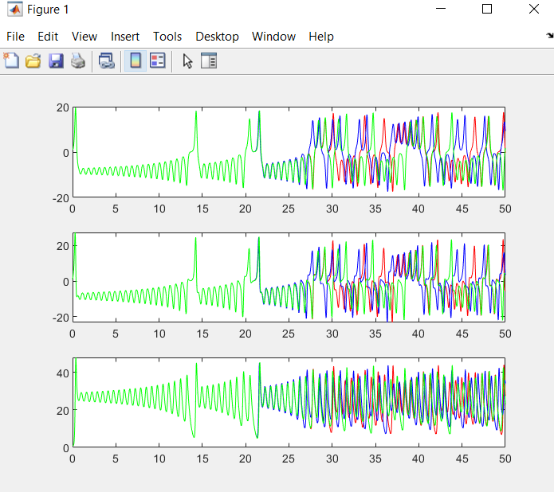

**Örnek 2 Matlab Komutları**

sigma=10; beta=8/3; ro=28;

ICs=[5, 5, 5];

t=[0, 20];

OPTs = odeset('reltol', 1e-6, 'abstol', 1e-8);

[time, fOUT]=ode45(@(t, x)([-sigma*x(1)+sigma*x(2); -x(2)-x(1).*x(3); -beta*x(3)+x(1).*x(2)-beta*ro]), t, ICs, OPTs);

close all

figure

plot3(fOUT(:,1), fOUT(:,2), fOUT(:,3)), grid

xlabel('x(t)'), ylabel('y(t)'), zlabel('z(t)')

title('LORENZ functions x(t) vs. y(t) vs. z(t)')

axis tight

figure

comet3(fOUT(:,1), fOUT(:,2), fOUT(:,3))

figure

subplot(311)

plot(time, fOUT(:,1), 'b','linewidth', 3), grid minor

title 'LORENZ functions x(t), y(t), z(t)', xlabel 'time', ylabel 'x(t)'

subplot(312)

plot( time', fOUT(:,2), 'r', 'linewidth', 2 ), grid minor

xlabel 'time', ylabel 'y(t)'

subplot(313)

plot(time, fOUT(:,3),'k', 'linewidth', 2), grid minor, xlabel 'time', ylabel 'z(t)'

figure

plot(fOUT(:,1), fOUT(:,2), 'b', 'linewidth', 1.5)

grid minor, title('LORENZ functions'), xlabel('x(t)'), ylabel 'y(t)'

axis square

figure

plot(fOUT(:,1), fOUT(:,3), 'k', 'linewidth', 1.5)

grid minor, title('LORENZ functions'), xlabel('x(t)'), ylabel 'z(t)'

axis square

figure

plot(fOUT(:,2), fOUT(:,3), 'm', 'linewidth', 1.5)

grid minor, title('LORENZ functions'), xlabel('y(t)'), ylabel 'z(t)'

axis square

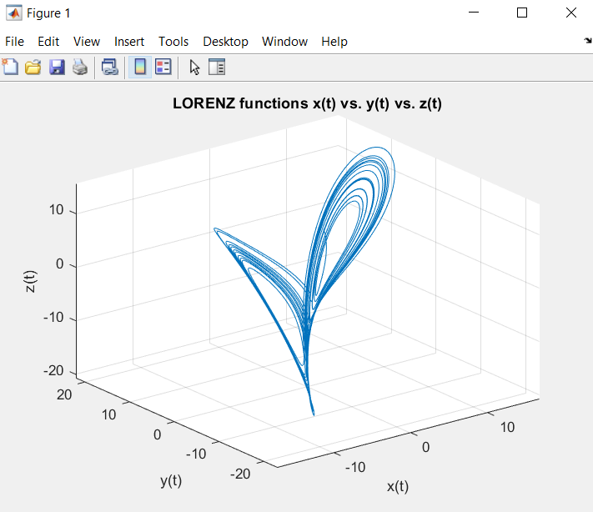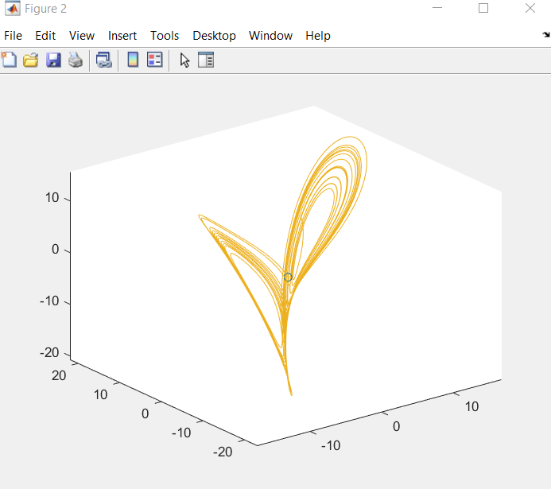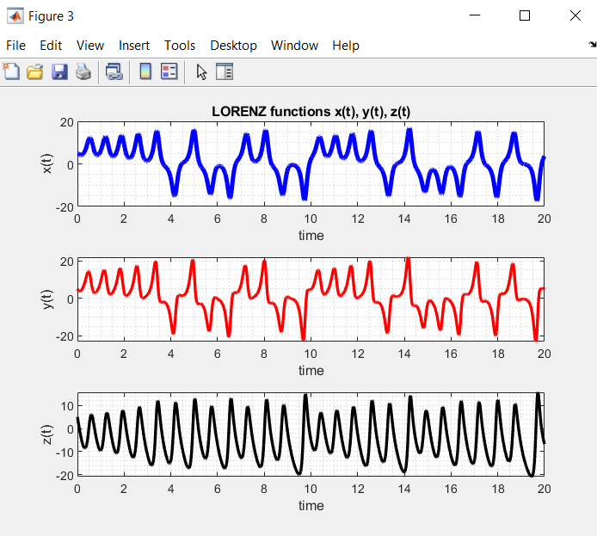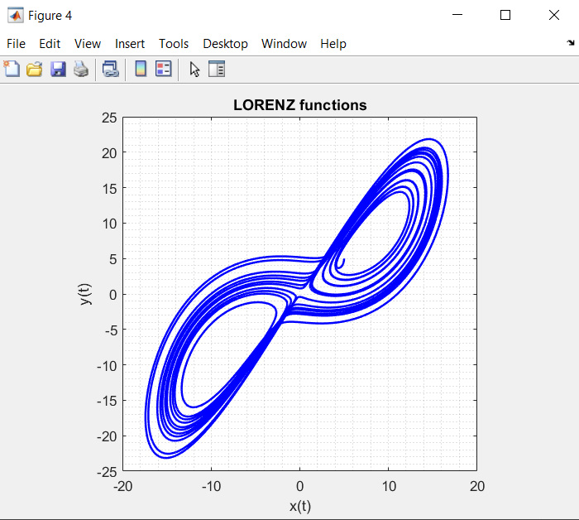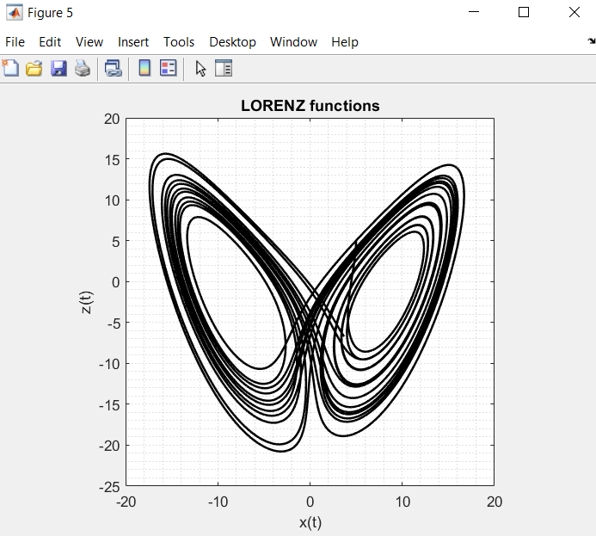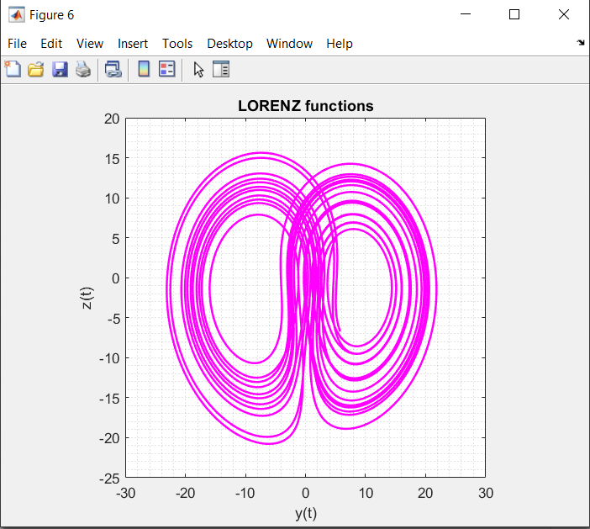

## BİFURKASYON(ÇATALLANMA) TEORİSİ

Gelişim haritası(ya da ondan türetilen vektör alanı) Φ*t* μ gibi bir parametreye bağlı olduğu zaman uzay katmanının yapısı da bu parametreye bağlı olur. Belli bir *μ*0 değerine ulaşmadan, bu parametredeki değişimler uzay katmanında bir değişiklik yaratmazlar. O nokta aşıldıktan sonra uzay katmanı ölçülebilir bir şekilde değişir(değişim gözlemlenecek bir şekilde) ve dinamik sistemde bir çatallanma meydana gelir.

Bifurkasyon teorisi, uzay katmanının yapısı(özellikle sabit noktalar, periyodik yörüngeler ya da sabit yumrular ve *μ* parametresi için davranışını/değişimini inceler. Çatallanma noktasında, yapı kararlılığını değiştirebilir, yeni yapılar oluşturmak üzere bölünebilir ya da diğer yapılarla birleşebilir. Taylor serileriyle yaklaşımları kullanarak ve koordinat değişikliği nedeniyle eksik kalan(yok olan) parametreleri anlayarak dinamik sistemlerdeki çatallanmaları sınıflandırmak mümkün olabilir.

*Fμ* ailesine ait bir hiperboliğin *x*0 noktasındaki çatallanmaları *DFμ*(*x*0) ile sistemin çatallanma noktasındaki ilk türevi alınarak hesaplanabilir. Haritada, *DFμ’*nin eigen değerlerinin bir çember üstünde olması orada çatallanma olacağını gösterir. Bir akışta eigen değerleri sanal eksen üstünde olduğunda çatallanma olur.

# **ÇATALLANMA DİYAGRAMLARI (BİFURCATİON)**

Sistem dinamiklerindeki nitel değişikliklere çatallanma denirve bunların meydana geldiği parametre değerlerine çatallanma noktaları denir.

Örneğin, *lojistik haritayı* düşünün: *x*n + 1 = *rx*n (1- *x*n). *R* parametresinin 3.0'ın hemen altındaki değerleri için yörüngeler sabit bir sabit noktaya yakınsar. Değeri ne *r* 3.0 aşarsa, sabit nokta kararsız hale gelir ve yörüngeleri oluşturulur istikrarlı bir dönem-2 yörüngesine yakınsama *r* = 3.0. Bu nedenle, *r* = 3.0'ın lojistik haritanın *çatallanma noktası* olduğunu söylüyoruz. Meydana çatallanma *r*= 3.0, dinamik sistemlerde oluşabilecek birçok çatallanma tipinden biri olan bir dönem iki katına çıkma çatallanma olarak adlandırılır. Dinamik sistem teorisinin amaçlarından biri farklı çatallanma türlerini sınıflandırmak ve özelliklerini araştırmaktır.

## ÇATALLANMA DİYAGRAMLARININ OLUŞTURULMASI

Dinamik sistemlerde çatallanmaları incelemek için farklı parametre değerlerinde meydana gelen çatallanmaları görselleştirmek uygundur. Sistemin genel davranışını farklı parametre değerlerinde görmenin daha iyi bir yolu, yörüngeleri parametrenin bir fonksiyonu olarak çizmektir. Yani, yörünge noktalarını çizeceğiz  *x*n dikey eksen boyunca yatay eksen boyunca r parametresinin değerlerine karşı. Böyle bir arsa çatallanma diyagramı denir.

Bir yörüngenin tüm noktalarını değil, yalnızca her parametre değerinde sistemin nihai durumunu (asimptotik davranış) temsil eden noktaları çizmeyeceğimizi unutmayın. Bu nedenle, ilk yüz kadar yörünge noktası atılarak yörüngenin asimptotik davranışına yerleşmesine izin verilecektir.

### Çatallanma Diyagramının Matlab Kodu

Aşağıda, parametre r için 2.5 ila 4 aralığında bir lojistik harita için çatallanma diyagramı oluşturan program bulunmaktadır.

Npre = 8; Nplot = 100;

x = zeros(Nplot,1);

for r = 2.5:0.005:4.0

x(1) = 1;

for n = 1:Npre

x(1) = r*x(1)*(1 - x(1));

end

for n = 1:Nplot-1

x(n+1) = r*x(n)*(1 - x(n));

end

plot(r*ones(Nplot,1), x, '.', 'markersize', 2);

hold on;

end

title('Lojistik haritanın çatallanma diyagramı');

xlabel('r'); ylabel('x_n');

set(gca, 'xlim', [2.5 4.0]);

hold off;

x (1) =1 değeri için ekran çıktısı;

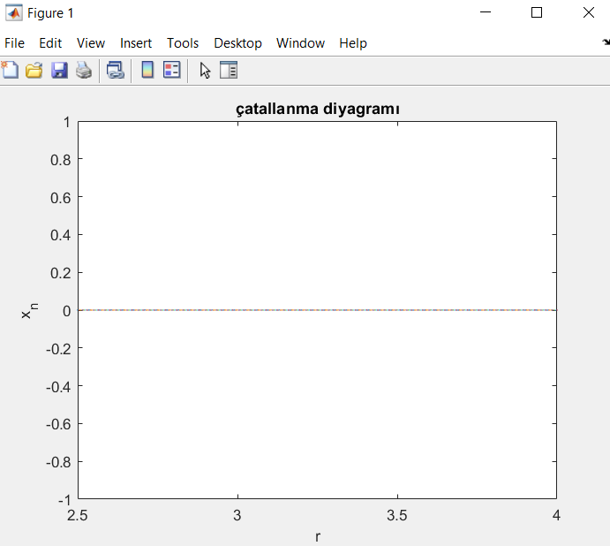

x (1) =0.2 değeri için ekran çıktısı;

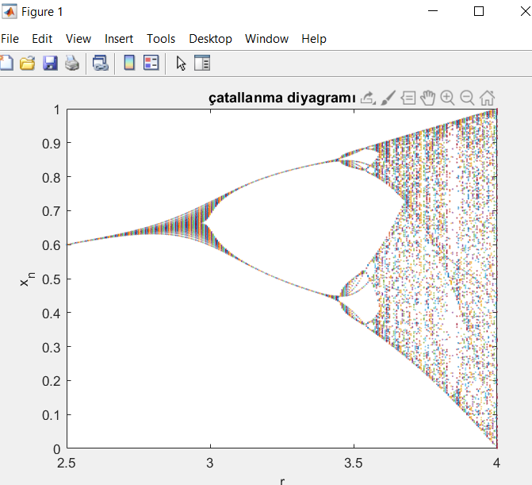

x (1) =0.4 değeri için ekran çıktısı;

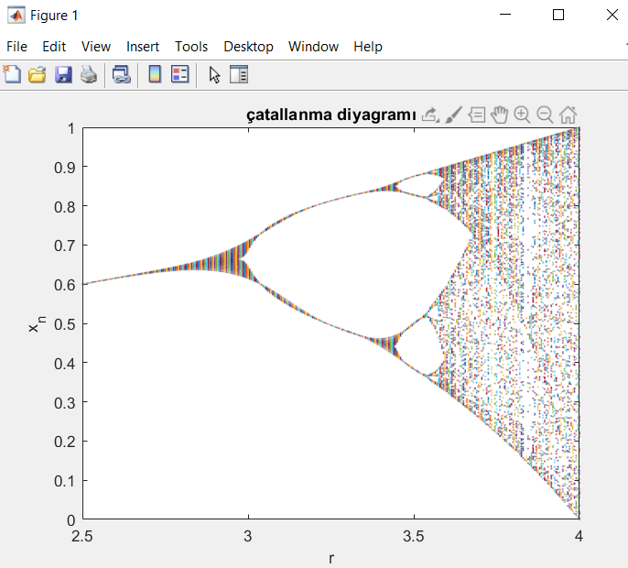

x (1) =0.8 değeri için ekran çıktısı;

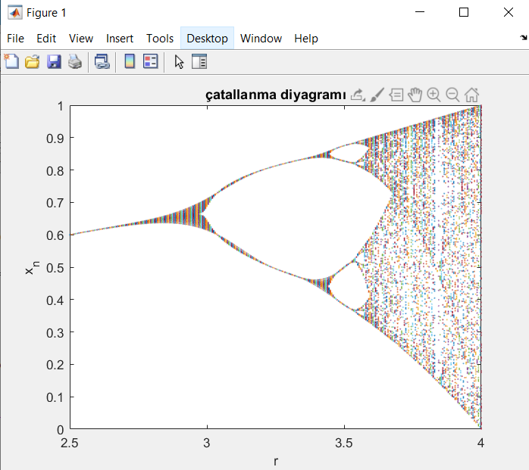

x (1) =0.9 değeri için ekran çıktısı;

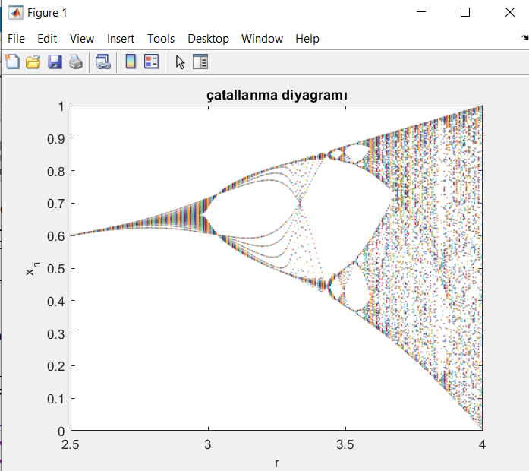

x (1) =2 değeri için ekran çıktısı;

